ФЕДЕРАЛЬНОЕ ГОСУДАРСТВЕННОЕ АВТОНОМНОЕ ОБРАЗОВАТЕЛЬНОЕ УЧРЕЖДЕНИЕ ВЫСШЕГО ОБРАЗОВАНИЯ
«НАЦИОНАЛЬНЫЙ ИСCЛЕДОВАТЕЛЬСКИЙ УНИВЕРСИТЕТ ИТМО»

Факультет безопасности информационных технологий

Дисциплина:
«Программирование»

ОТЧЁТ ПО ЛАБОРАТОРНОЙ РАБОТЕ №1
Вариант 5-16

Выполнил:
Студент гр. N3151, Мочеков Семён Сергеевич

Проверил:
Гирик Алексей Валерьевич

Санкт-Петербург
2023
- Задание.
Для числа типа uint16_t, используя арифметические, логические и побитовые операции произвести преобразование:
Назовём рангом тетрады модуль разности количества нулевых и единичных битов в ней. Сделать тетрады с самым высоким рангом старшими в числе, сохранив относительный порядок остальных тетрад.

- Makefile
.PHONY: all clean

APP=lab1ssmN3151
CFLAGS=-Wall -Wextra -Werror -g

all:
gcc -o $(APP) $(CFLAGS) $(APP).c

clean:
rm $(APP)

- Работа алгоритма
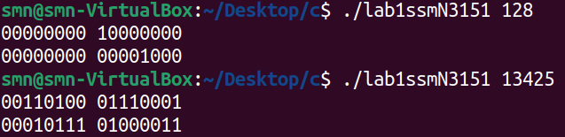
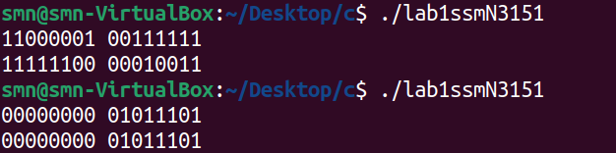
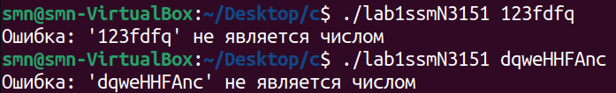

IV. Блок-схема алгоритма
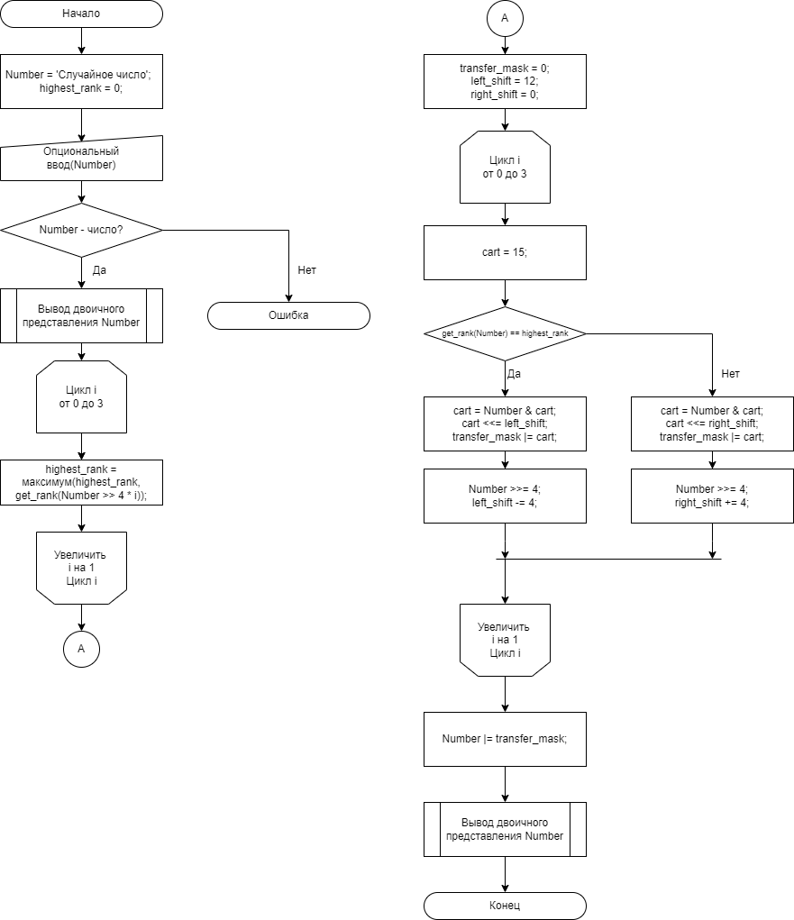

V. Исходный код алгоритма
#include <stdio.h>
#include <inttypes.h>
#include <stdlib.h>
#include <ctype.h>
#include <time.h>

#define Num_bits uint16_t
#define Num_spicif "%" SCNu16

void binary_output(Num_bits num, Num_bits kolvo) {
// функция двоичного вывода
Num_bits outer = 1; outer <<= (sizeof(Num_bits) * 8 - 1);
for (Num_bits i = 1; i <= kolvo * 4; ++i) {
printf("%d", ((num & outer) != 0));
outer >>= 1;
if (i % 8 == 0){
printf(" ");
}
}
printf("\n");
}

Num_bits get_rank(Num_bits nun) {
// функция получения ранга тетрады
Num_bits result = 0, chuker = 1;
for (Num_bits j = 0; j < 4; ++j) {
result += ((nun & (chuker)) != 0);
chuker <<= 1;
}
switch (result) {
case 4:
case 0:
return 4;
case 3:
case 1:
return 2;
default:
return 0;
}
}

int main(int argc, char *argv[]){
srand(time(NULL));
Num_bits Number = rand(), kolvo_tetrad = sizeof(Num_bits) * 2, highest_rank = 0,\
transfer_mask = 0, left_shift = (kolvo_tetrad * 4) - 4, right_shift = 0,
const_tetrada_shift = 4, cart = 0xf, flag = 0;

// проверка ввода пользователя
if (argc == 2) {
if (sscanf(argv[1], Num_spicif, &Number) == 0){
printf("Ошибка: \'%s\' не является числом\n", argv[1]);
return 0;
} else {
char *vvod = argv[1];
Num_bits j = 0;
while (isalnum(vvod[j])){
if (isdigit(vvod[j]) == 0){ printf("Ошибка: \'%s\' \
не является числом\n", argv[1]); return 0;}
j++;
}
}
}

// двоичный вывод
binary_output(Number, kolvo_tetrad);

// ранг тетрады определим подсчётом единиц. Если единиц 4/0 -> 4, если 3/1 -> 2,
если 2 -> 0
for (Num_bits i = 0; i < kolvo_tetrad; ++i) {
highest_rank = (highest_rank < (get_rank(Number >> 4 * i))) ? \
(get_rank(Number >> 4 * i)) : highest_rank;
}

// в случае если все тетрады highest_rank – вернём исходное число
for (Num_bits j = 0; j < 4; ++j){
flag += ((get_rank(Number >> 4 * j)) == highest_rank);
}
if (flag == kolvo_tetrad) {
binary_output(Number, kolvo_tetrad);
return 0;
}

// узнав highest_rank, перетасуем тетрады в необходимом порядке
for (Num_bits i = 0; i < kolvo_tetrad; ++i) {
cart = 0xf;
if (get_rank(Number) == highest_rank) {
cart = Number & cart;
cart <<= left_shift;
transfer_mask |= cart;
Number >>= const_tetrada_shift;
left_shift -= const_tetrada_shift;
} else {
cart = Number & cart;
cart <<= right_shift;
transfer_mask |= cart;
Number >>= const_tetrada_shift;
right_shift += const_tetrada_shift;
}
}
Number |= transfer_mask;

// двоичный вывод
binary_output(Number, kolvo_tetrad);

return 0;
}

